

**周度市场报告**

**2025年4月21日** 

市场综述

上周富时中国A50指数周涨2.23%，标准普尔500指数周跌1.50%。美元兑离岸人民币周涨0.28%。LME铜周涨1.09%，COMEX黄金周涨2.98%，COMEX白银周涨1.99%。WTI原油周涨3.66%。ICE原糖期货主力合约周跌0.34%，ICE棉主力合约周涨1.85%，MB铁矿石周涨0.96%。

图表1：全球资产涨跌幅

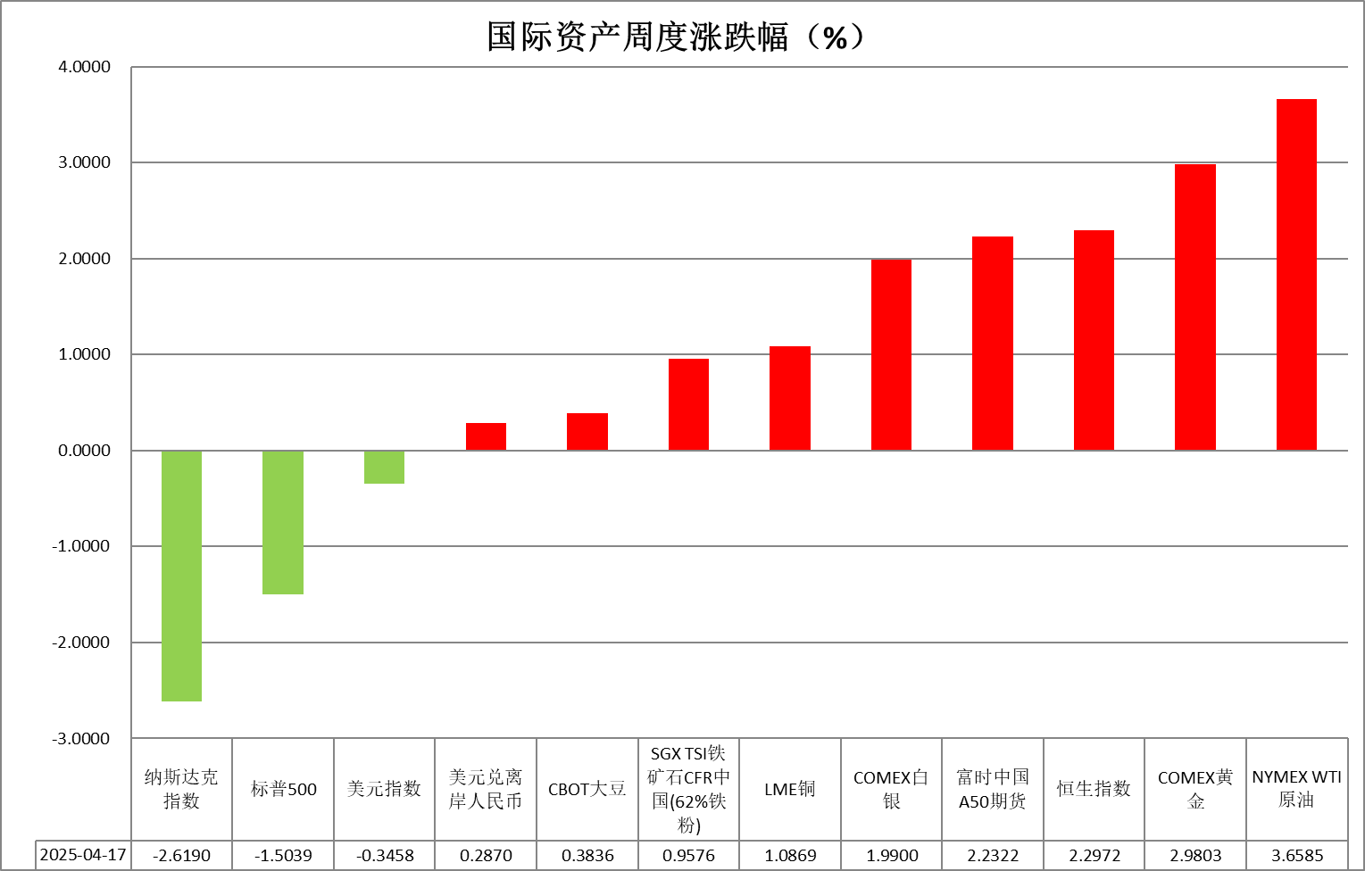

资料来源：公开资料整理，瑞达国际

* **周度事件汇总**

【美联储理事沃勒表示，在关税幅度较小的情况下，美联储可能会更有耐心，降息可能会在今年下半年进行。 如果平均关税低于10%，对经济活动的影响将有限；将支持有限的货币政策应对措施。】

【美国财长贝森特表示，不认为债券市场出现美国资产的抛售；没有证据表明主权投资者正在抛售美国资产；仍实行强势美元政策；秋季某个时候将讨论下一任美联储主席。】

【美联储主席鲍威尔就美总统特朗普贸易政策的通胀效应发出了强烈警告。鲍威尔表示，特朗普的关税政策“极有可能”刺激通胀暂时上升，并警告称这些影响可能会持续很长时间。当被问及美联储是否会干预以应对股市的剧烈下跌时，鲍威尔表示，“不会，但会给出解释。”鲍威尔表示，目前尚未达到停止缩减资产负债表规模的程度；如果出现美元短缺情况，美联储随时准备向全球央行供应美元。目前政策处于良好位置，等待更明确的经济数据再考虑调整政策立场。政府政策仍在不断调整，相关影响仍具有高度不确定性。】

【美联储哈玛克表示，目前看到有强劲理由维持政策稳定；保持政策耐心将使美联储能够收集更多关于经济的信息；高通胀、增长缓慢将对美联储政策构成挑战；如果增长放缓且通胀缓解，美联储可能会降息，甚至可能迅速降息。】

【美国总统特朗普表示，美联储负有降低美国人民利率的责任；如果欧洲已经降息，那么美国将处于不利地位；鲍威尔行动迟缓、步伐缓慢，他没有做好这份工作，相信如果要求鲍威尔离职，其就会离职。据知情人士称，特朗普几个月前在海湖庄园会见前美联储理事沃什时，谈到可能在鲍威尔任期结束前将其解职，并由沃什接任。沃什则劝特朗普不要罢免鲍威尔，并主张应让鲍威尔完整履行其任期，不应加以干预。两人的交流持续至今年2月，而白宫其他人士至3月初仍有人向特朗普建议罢免鲍威尔。不过，据知情人士透露，特朗普尚未最终决定是否在鲍威尔任期于明年结束前罢免他。】

【美国4月费城联储制造业指数-26.4，预期2，前值12.5。】

【美国上周初请失业金人数为21.5万人，预期22.5万人，前值自22.3万人修正至22.4万人。】

【美国3月工业产出环比降0.3%，预期降0.2%，前值从升0.7%修正为升0.8%；制造业产出环比升0.3%，预期升0.3%，前值从升0.9%修正为升1.0%。】

【美国3月零售销售环比升1.4%，为2023年1月以来最大增幅，预期升1.3%，前值升0.2%。】

【欧元区3月CPI终值同比升2.2%，预期升2.2%，2月终值升2.3%；环比升0.6%，预期升0.6%， 2月终值升0.4%。】

【欧元区2月季调后经常帐盈余343亿欧元，前值盈余354亿欧元；未季调经常帐盈余331亿欧元，前值盈余132亿欧元。】

【英国3月CPI同比升2.6%，预期升2.7%，前值升2.8%；环比升0.3%，预期升0.4%，前值升0.4%。】

【英国3月零售物价指数环比升0.3%，预期升0.4%，前值升0.6%；同比升3.2%，预期升3.2%，前值升3.4%。】

【日本央行行长植田和男最新表示，如果美国的关税损害日本经济，日本央行可能需要采取政策行动。他暗示可能暂停加息周期。】

【日本首相石破茂表示，目前没有考虑对美采取报复性关税措施。石破茂称，日本经济再生大臣赤泽亮正本周将作为首席贸易谈判代表首次访问美国，启动与美国的贸易谈判。】

 **周度品种观点**

|  |  |
| --- | --- |
| **品种** | **观点** |
| **S&P500** | 4月18日当周，标普500指数下跌1.5%至5282.7点；迷你标普500主力合约下跌1.28%至5326.5点。经济数据层面，美国上周初请失业金人数为21.5万人，预期22.5万人，前值自22.3万人修正至22.4万人，近期初请失业金人数整体保持平稳，美国劳动市场依旧维持韧性。货币政策层面，美联储主席鲍威尔表示，特朗普的关税政策“极有可能”刺激通胀暂时上升，并警告称这些影响可能会持续很长时间。在对利率政策的态度上，鲍威尔指出有充足的空间在政策上按兵不动，等待更清晰的经济信号后再考虑是否调整政策立场。个股层面，英伟达在公告中披露，因出口限制公司将在本季度计提高达55亿美元的费用。该公告引发芯片股股价集体大跌。整体来看，美国贸易政策对科技股产生较大负面影响，由于科技股对标普500的权重贡献较高，对指数的影响也更为显著，同时，鲍威尔对关税前景的表态也打击市场情绪。策略上，建议轻仓逢高沽空。 |
| **富时中国A50** | 4月18日当周，富时中国A50指数上涨1.45%至13146.23点；新交所富时A50期指主力合约上涨1.73%至13079点。国内方面，经济基本面，一季度国内经济开局良好，GDP同比增长5.4%，3月份，规上工业增加值、社零、固投、出口同比增速均较上月明显加快。此前公布的金融数据显示，3月份M1-M2剪刀差明显收窄，背后或反映出居民消费和企业投资意愿有一定好转。个股方面，近期上市公司大量宣布回购增持计划，同时已披露年报的公司中拟进行分红的公司占比超七成。整体来看，在关税扰动影响退去后，权益市场将重新聚焦国内，目前市场量能明显减少，在一定程度上反应投资者在政策真空期下的观望态度，在增量资金尚未进场的背景下，股指短期预计维持震荡。策略上，建议暂时观望。 |
| **LME铜** | 国际方面，美国总统在白宫发表讲话，重申美联储主席鲍威尔应该降低利率，特朗普已就降息问题向鲍威尔施压。据外媒消息称，特朗普政府已开始讨论设工作组紧急处理对中国加征关税危机。特朗普不希望关税继续上调，并称1个月内会与中国达成协议。国内方面，国务院总理李强主持召开国务院常务会议，研究稳就业稳经济推动高质量发展的若干举措。国新办举行新闻发布会，工信部介绍一季度工业和信息化发展情况并答记者问。会议要求着重抓好“产业升级、市场升质、消费升温”，助力提振消费。出台机械、汽车、电子装备等行业新一轮稳增长方案。美元美债方面，上周五美债市场因耶稣受难日休市，其周四市场数据为基准的10年期美债收益率收报4.330%；对货币政策更敏感的两年期美债收益率收报3.809%。美元震荡下行，近期新低98.665。库存方面，截止4月18日，LME总库存为213400吨，较上周环比+4625吨；COMEX总库为123127短吨，较上周环比+5306短吨；SHFE库存为171611吨，较上周环比-11330吨。交易方面，隔夜COMEX铜主力合约震荡偏弱走势，涨跌幅-0.96%，报收4.7445。截止4月15日CFTC非商业多头持仓为75462张，空头持仓为55985张，净持仓为净多19477张，环比上周-4764张，净多头持仓快速减少。操作建议，轻仓逢低短多交易，仅供参考。 |
| **ICE原糖** | 本周美糖7月合约期价下跌，周度跌幅约0.34%。需求疲软带来压力。巴西航运机构Wiiams发布的数据显示，巴西港口等待装运食糖的船只数量为42艘，此前一周为38艘港口等待装运的食糖数量为169.35万吨，此前一周为158.83万吨。在当周等待出口的食糖总量中，高等级原糖(VHP)数量为162.45万吨。根据Wiiams发布的数据，桑托斯港等待出口的食糖数量为117.58万吨，帕拉纳瓜港等待出口的食糖数量为29.75万吨。 |
| **ICE棉花** | 本周美棉7月合约价格上涨，周度涨幅约0.15%。销售数据表现良好，另外，预期产区天气干燥，支撑盘面。国际方面，美国农业部(USDA)周四公布的出口销售报告显示，4月10日止当周，美国当前市场年度棉花出口销售净增20.20万包，较之前一周增加76%，较前四周均值增加88%。当周，美国下一市场年度棉花出口销售净增6.59万包,当周，美国棉花出口装船为32.82万包，较之前一周减少13%，较此前四周均值减少13%，其中，向中国大陆出口装船1.12万包.当周，美国当前市场年度棉花新销售2116万包，美国下一市场年度棉花新销售6 59万包。 |
| **美元指数** | 截止4月18日，美元指数跌0.2%报99.2286，周跌0.54%。非美货币涨跌不一，欧元兑美元涨0.27%报1.1394，周涨0.31%；英镑兑美元涨0.2%报1.3295，周涨1.61%；美元兑日元跌0.2%报142.1845，周跌0.93%。特朗普激进关税政策的预期反复引发投资者抛售美元相关资产，美元指数延续跌势并徘徊于三年内低位。上周初因消费电子产品关税暂时豁免的消息虽一度缓解市场恐慌情绪，但半导体关税细则的表态重新点燃政策不确定性。此前CPI数据意外放缓推动降息预期小幅回升，但鲍威尔警告关税的通胀压力及可持续性，使美联储维持鹰派观望立场。经济数据喜忧参半，3月零售销售超预期增长主要受关税前抢购行为驱动，而工业产出下滑及费城联储制造业指数跌至一年低点则显示经济动能减弱。尽管劳动力市场仍保持一定韧性，但关税实际影响尚未传导至消费端，后续仍有企业利润下滑及失业率上升的风险，叠加美元信用风险上升引发的储备货币地位松动，美元指数维持震荡偏弱格局。美欧贸易紧张局势抑制经济信心，3月欧元区CPI符合预期但经济景气指数大幅下挫。欧洲央行如期降息25个基点至2.25%，拉加德表态显示欧元区正面临关税引发的需求下行冲击，关税持续冲击或推动后续降息进程。日本央行维持鹰派基调，植田和男多次强调美国关税或对日本经济带来潜在下行风险，但在通胀持续升温背景下暗示可能保持加息节奏。日元受益于避险需求及货币政策预期差异持续走强，传统避险货币的走强进一步压制美元指数反弹空间。 |
| **贵金属** | 截止4月18日，国际贵金属期货普遍收跌，COMEX黄金期货跌0.15%报3341.30美元/盎司，周涨2.98%；COMEX白银期货跌1.32%报32.55美元/盎司。周涨1.99%。关税政策的持续扰动叠加中美贸易紧张格局，助推金价上行并续创历史新高。伴随日韩官员与美国政府展开关税谈判，市场避险情绪边际缓和，但谈判结果或引发市场显著波动。美国CPI数据意外放缓推动降息预期回升，但中长期通胀预期仍然高企，叠加鲍威尔警告关税的潜在通胀压力，鹰派美联储基调或对金价造成一定施压。宏观数据方面，美国3月零售销售超预期增长，部分由消费者提前抢购关税商品所致，但工业产出表现疲软，制造业增长面临压力。美元信用风险持续发酵，各国央行或进一步削减美元储备，黄金的货币金融属性得到提振。尽管美联储鲍威尔如预期维持其鹰派基调，但美国经济一定程度上已显现疲态，若未来就业市场转弱或通胀压力缓解，降息预期可能重新升温。中长期来看，黄金的支撑因素依然稳固：全球去美元化趋势下，央行购金需求持续；美国“双赤字”问题及经济放缓预期或促使美联储转向宽松；关税政策若长期化，可能加剧通胀粘性，增强黄金的抗通胀吸引力。白银在工业需求疲软背景下，上涨动能或相对受限，但持续偏紧的供需格局及高企的金银比凸显投资性价比。操作上，短期关注回调风险，中长期维持逢低布局思路对待。 |

 **周度品种图表**

|  |
| --- |
| 图2：富时中国A50  图1 ：标普500指数 |
| 图4：美国原油价格  图3：LME铜走势图 |
| 图6：ICE棉花期货主力合约日走势图  图5：ICE原糖期货主力合约走势图 |
| 图7：铁矿走势图  图8：大豆走势图 |
| 图9：美元指数走势图  图10：黄金走势图 |

资料源：公开资料整理，瑞达国际

**本周热点日程**



|  |  |  |
| --- | --- | --- |
| **时间** | | **数据/事件** |
| **2025/04/21** | **20:30** | **美联储今年票委古尔斯比发表讲话** |
| **2025/04/21** | **22:00** | **美国3月谘商会领先指标** |
| **2025/04/22** | **21:00** | **IMF发布世界经济展望报告** |
| **2025/04/22** | **22:00** | **欧元区4月消费者信心指数初值** |
| **2025/04/22** | **22:00** | **美国4月里奇蒙德联储制造业指数** |
| **2025/04/23** | **16:00** | **欧元区4月制造业PMI初值** |
| **2025/04/23** | **17:00** | **欧元区2月季调后贸易帐** |
| **2025/04/23** | **21:45** | **美国4月标普全球制造业PMI初值** |
| **2025/04/23** | **待定** | **G20财长及央行行长会议，至4月24日** |
| **2025/04/24** | **02:00** | **美联储公布经济状况褐皮书** |
| **2025/04/24** | **20:30** | **美国3月耐用品订单初值** |
| **2025/04/25** | **05:00** | **美联储卡什卡利发表讲话** |
| **2025/04/25** | **22:00** | **美国4月密歇根大学消费者信心指数终值** |

△ 免责声明

此报告由瑞达国际所编制。本报告采用之资料及意见均相信可靠及准确，但本公司并不对各分析或有关资料之可 靠性及准确性作出全面性保证。本报告只供客户或读者作参考之用，客户或读者不应完全依靠本报告内容作为投资准 则。

本报告之资料及意见如有任何更改，恕不另行通知。本报告并非及并无意图构成任何作价或招揽进行买卖本报告 提及的商品。本公司不会对任何因依靠本报告作出任何买卖而引致之任何损失承担任何责任。



24小时客服电话： 00852 - 25342000/86 - 13603059885

24小时传真电话： 00852 - 25632368

客服邮箱： cs@ruida- int . com

客服QQ： 203195058/2938472186

网址：www. ruida- int . com

地址: 香港湾仔菲林明道8号大同大厦17楼05 - 06室